历史与现实交织的今天，在告诉我们什么？

原创 有里儿有面 [有理儿有面](javascript:void(0);)

**有理儿有面**

微信号 youli-youmian

功能介绍 你说是不是

2021-09-03[原文](https://mp.weixin.qq.com/s?__biz=Mzg3MjEyMTYyNg==&mid=2247539672&idx=1&sn=cfa5ad1c02516a4d3139dc9b46017d1f&chksm=cef60fadf98186bbd9b2c49be25bf340ea406451b3aabb3faf2f8a170021250f882a4c942443&scene=27#wechat_redirect&cpage=26) 发表于

收录于合集





**全文共1518字，图片6张，预计阅读时间为4分钟。**

**文章首发于“有理儿有面”（youli-youmian），欢迎大家在朋友圈和微信群转发。**

**公众号及其他平台转载请在后台留言。**



▼

今天，9月3日，是中国抗日战争胜利76周年纪念日，也是世界反法西斯战争胜利纪念日！

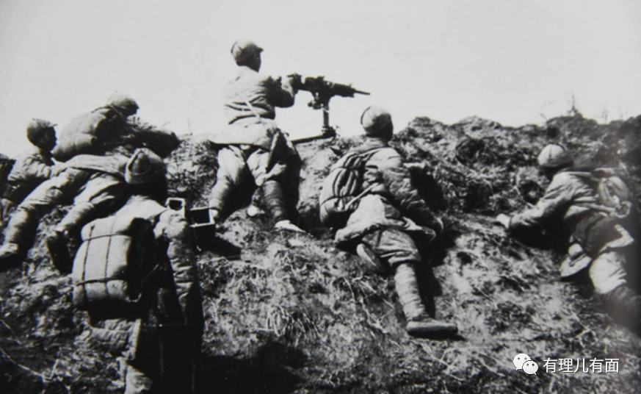

也是在今天，第八批在韩中国人民志愿军烈士遗骸安葬仪式在沈阳抗美援朝烈士陵园举行，109名为国战斗、牺牲在异国他乡的志愿军英烈在祖国的大地上安息。



双重的重要事件，交织于历史的天空，让我们回想起了许多战火纷飞的往事，更在当下的今昔对比中，传递出不一样的信息。

76年前，曾经在中华大地犯下滔天罪行的日本侵略者战败投降了。

然而，他们的后辈并没有对罪孽深重的侵华罪行进行深刻反省，供奉甲级战犯的靖国神社还在被顶礼膜拜，他们还在篡改教材影响着下一代，妄图捆绑在美西方的霸权战车上复辟日本军国主义。

他们不仅频频与美西方势力进行联合军演围堵中国，近期更是放风说有多名日本国会议员将于10月份前往钓鱼岛海域“视察”，同时加紧与美台勾连、鼓噪与台湾蔡英文当局进行政党级会谈，还在冲绳县石垣岛部署反舰导弹和地对空导弹“抗衡在第一岛链内日益活跃的中国海军”，叫嚣着要“武装保卫台湾”，妄图干涉中华民族的统一大业！

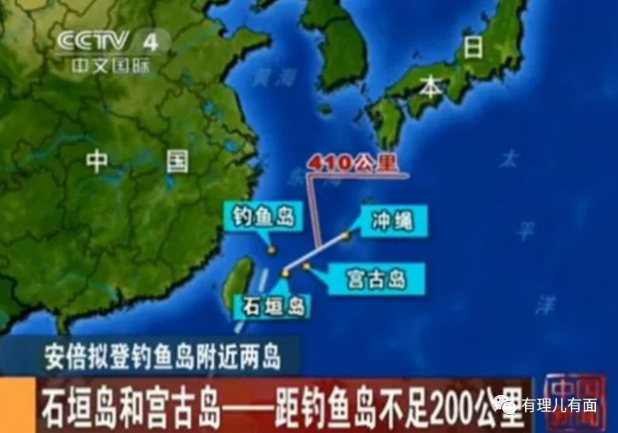

历史一再证明，没有将日本打疼打趴下，他们不会认输不会道歉，还会做着反攻倒算分裂中国复辟军国主义的图谋！以史为鉴，警钟长鸣，我们必须高度警惕！

71年前的1950年，应朝鲜人民民主共和国请求，中国人民志愿军雄赳赳气昂昂跨过鸭绿江，同武装到牙齿的美帝侵略者在冰天雪地里展开殊死较量！

最终，在付出巨大牺牲后取得了胜利：美帝国主义及其走狗被打回了三八线，中华民族，从此傲然屹立于世界民族之林！



毛主席在总结抗美援朝胜利的意义时说，“帝国主义侵略者应当懂得：现在中国人民已经组织起来了，是惹不得的。如果惹翻了，是不好办的”。这个时代的强音，一直在警告一切魑魅魍魉！

中国人民志愿军总司令彭德怀在《关于中国人民志愿军抗美援朝工作的报告》中说，抗美援朝的胜利“雄辩地证明：西方侵略者几百年来只要在东方一个海岸上架起几尊大炮就可霸占一个国家的时代一去不复返了。”



朝鲜战争的胜利也在说明，对于一切企图使用武装干涉、侵略破坏、阻挠、干涉中国和平稳定与发展的侵略者来说，坚决斗争的顽强意志、不屈不挠前赴后继的牺牲精神，以及全心全意为这个国家和人民服务的根本，是保卫我们这个国家这个民族安全无虞的利刃！

这样的历史，在美国匆匆从全球其他地域进行战略收缩，加紧联合爪牙走狗对中国进行围堵，甚至频频露出武装干涉獠牙的当下，同样具有重要的警示意义：

我们隆重纪念中国抗日战争胜利暨世界反法西斯战争胜利76周年，不仅仅是在声讨法西斯侵略者对中国人民、世界人民犯下的滔天罪行，以及震慑其妄图干涉中国统一大业的狼子野心，更是警醒全体华夏儿女“勿忘历史，以史为鉴，忘战必危”，发愤图强振兴中华！

我们隆重迎回抗美援朝烈士遗骨，并将交接的地点选择在美国侵略者登陆朝鲜的仁川，也是在警告美国勿忘被中国人民击败的历史，如果他们胆敢再次在战场上与中国遭遇，将是“在错误的时间，迎来一场错误的战争！以及同样惨败的结局”！

我们也是在用今天祖国的发展告慰所有为国为民捐躯的英雄们，这盛世如您们所愿，同时在全社会掀起学习英雄、争当英雄，保卫国家保卫人民的家国情怀和热血豪情，再一次迎来红色回归、英雄回归、血性回归的激荡人心！

我们还在用无比坚定的信念、团结一致的行动、不断强大的国力战力，以及积极的准备警告一切图谋不轨者，“谁妄想这样干，必将在14亿多中国人民用血肉筑成的钢铁长城面前碰得头破血流”！

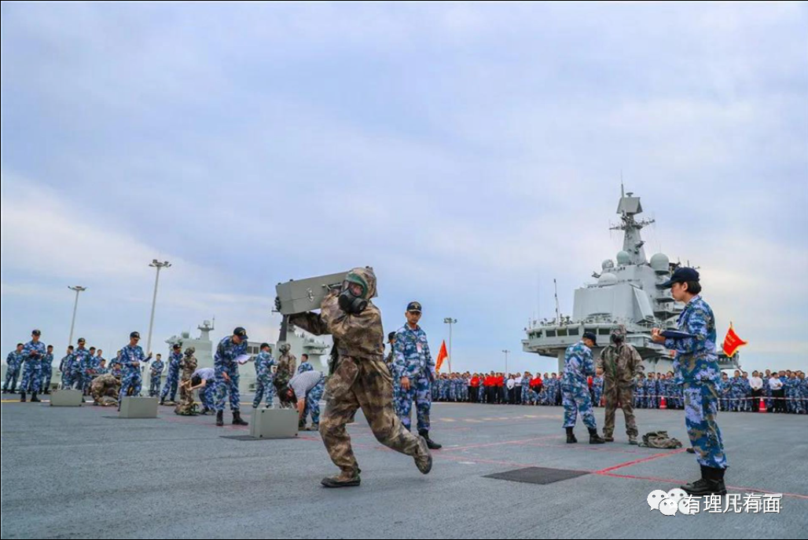

中国的崛起，将势不可挡！祖国的统一，也终将是浩荡的历史潮流！

**图片来自网络**





**关注公众号：**

**有理儿有面**

**理   性｜   揭   秘｜   探   讨**







有里儿有面

**微信扫一扫赞赏作者** **赞赏**

已喜欢，对作者说句悄悄话

取消

**发送给作者**

**发送**

最多40字，当前共字

 人赞赏

上一页 1/3 下一页

长按二维码向我转账

受苹果公司新规定影响，微信 iOS 版的赞赏功能被关闭，可通过二维码转账支持公众号。

### 精选留言

用户设置不下载评论